**2010年普通高等学校招生全国统一考试（重庆卷）**

**理科综合能力测试（物理部分）**

理科综合能力测试试题分选择题和非选择题两部分．第一部分（选择题）1至5页，第二部分（非选择题）6至12页，共12页．满分300分．考试时间150分钟．

**注意事项：**

1．答题前，务必将自己的姓名、准考证号填写在答题卡规定的位置上．

2．答选择题时，必须使用2B铅笔将答题卡上对应题目的答案标号涂黑．如需改动，用橡皮擦擦干净后，再选涂其它答案标号．

3．答非选择题时，必须使用0.5毫米黑色签字笔，将答案书写在答题卡规定的位置上．

4．所有题目必须在答题卡上作答，在试题卷上答题无效．

5．考试结束后，将试题卷和答题卡一并交回．

14．一列简谐波在两时刻的波形如题14图中实践和虚线所示，由图可确定这列波的

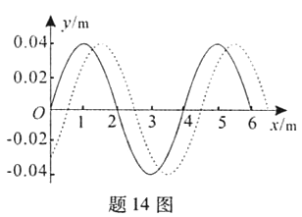

A．周期

B．波速

C．波长

D．频率

15．给旱区送水的消防车停于水平面，在缓缓放水的过程中，若车胎不漏气，胎内气体温度不变，不计分子间势能，则胎内气体

A．从外界吸热 B．对外界做负功

B．分子平均动能减少 D．内能增加

16．月球与地球质量之比约为1：80，有研究者认为月球和地球可视为一个由两质点构成的双星系统，他们都围绕月地连线上某点做匀速圆周运动．据此观点，可知月球与地球绕点运动的线速度大小之比约为

A．1:6400 B．1:80

C．80:1 612171259218 D．6400:1

17．一输入电压为220v，输出电压为36V的变压器副线圈绕环，为获知此变压器原、副线圈匝数，某同学拆下烧坏的副线圈，用绝缘导线在铁芯上新饶了5匝线圈。如题17图所示，然后将原来线圈接到220v交流电源上，测得新绕线圈的端电压为1V，按理想变压器分析，该变压器烧坏前的原、副线匝数分别为

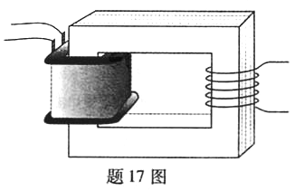

A．1100,360 B．1100，180

C．2200,180 D．26918423931200,360

18．某电容612171259218式话筒的原理示意图如题18图所示，为电源，为电阻，薄片和为两金属基板．对着话筒说话时，振动而可视为不动．在、间距增大过程中，

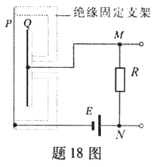

A．、购车的电容器的电容增大

B．上电荷量保持不变

C．点的电势比点的低

D．点的电势比点的高

19．氢原子部分能级示意图如题19所示，不同色光的光子能量如下表所示。

|  |  |  |  |  |  |  |
| --- | --- | --- | --- | --- | --- | --- |
| 色光 | 赤 | 橙 | 黄 | 绿 | 蓝—靛 | 紫 |
| 光子能量范围（eV） | 1.61~2.00 | 2.00~2.07 | 2.07~2.14 | 2.14~26918423931.53 | 2.53~2.76 | 2.76~3.10 |

处于某激发态的氢原子，发射的光的谱线在可见光范围内仅有2条，其颜色分别为

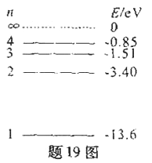

A．红、蓝-靛

B．黄、绿

C．红、紫

D．蓝-靛、紫

20．如题20图所示，空气中有一折射率为612171259218的玻璃柱体，其横截而是圆心角为90o,、半径为*R*的扇形*OAB*、一束平行光平行于横截面，以45o入射角射到*OA*上，*OB*不透光，若考虑首次入射到圆弧上的光，则上有光透出的部分的弧长为

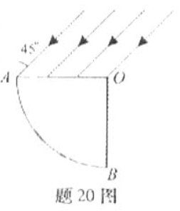

A．1/6 R B．1/4R

C．1/3 R D．5/12 R

21．如题21图所示，矩形*MNPQ*区域内有方向垂直于纸面的匀强磁场，有69184239315个带点粒子从图中箭头所示位置垂直于磁场边界进入磁场，在纸面内做匀速圆周运动，运动轨迹为相应的圆弧，这些粒子的质量，电荷量以及速度大小如下表所示。

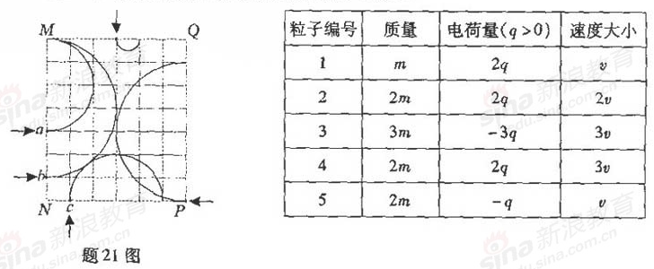

由以上信息可知，从图中*a、b、c*处进入的粒子对应表中的编号分别为

A．3、5、 4 B．4、2、5

C．5、3、2 D．2、4、5

**第二部分**（非选择题共174分）

22．（19分）

（1）某同学用打点计时器测量做匀速直线运动的物体的加速度，电源频率，在纸带上打出的点中，选出零点，每隔4个点取1个技数点，因保存不当，纸带被污染，如题22图1所示，*A、B、C、D*是本次排练的4个计数点，仅能读出其中3个计数点到零点的距离：、、．

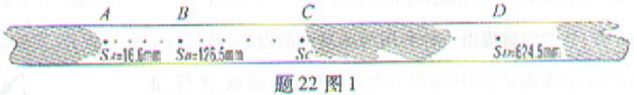

若无法再做实验，可由以上信息推知：

①相邻两计数点的时间间隔为 ；

②打 *C*点时物体的速度大小为 （取2位有效数字）；

③物体的加速度大小为 （用、、和表示）．

（2）在探究小灯泡的的伏安特性实验中，所用器材有：灯泡L，量程恰当的电流表A和电压表V，直流电源E*、*滑动变阻器R、电键S6918423931等，要求灯泡两端电压从0V开始变化．

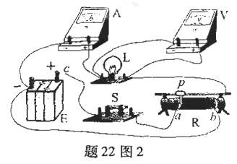

①实验中滑动变阻器应采用______ 接法（“分压”或“限流”）．

②某同学已连接如题22图2所示的电路，在连接最后一根导线的*c*端到直流电源正极之前，请指出其中仅有的2个不当之处，并说明如何改正．

A．_______________

B．_________________

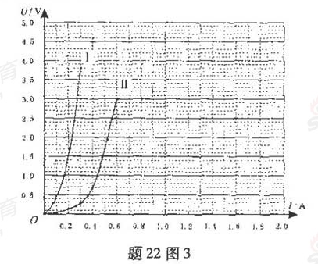

③电路连接正确后，分别测得两只灯泡L1和L2 的伏安特性曲线如题22图3中Ⅰ和Ⅱ所示．然后将灯泡L1、L2与电池组（电动势和内阻均衡定）连成题22图4所示电路。多次测量后得到通过L1和L2的电流平均值分别为0.30A和0.60A．

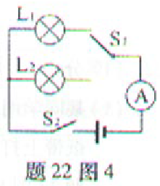

A．在题22图3中画出电池组路端电压U和电流I的关系曲线．

B．由该曲线可知电池组的电动势为_________V，内阻为___________Ω．（取两位有效数字）

23．（16分）法拉第曾提出一种利用河流发电的设想，并进行了实验研究．实验装置的示意图可用题23图表示，两块面积均为*S*的矩形金属板，平行、正对、竖直地全部浸在河水中，间距为*d*．水流速度处处相同，大小为*v*，方向水平．金属板与水流方向平行，地磁场磁感应强度的竖直分别为*B*，说的电阻率为*ρ*，水面上方有一阻值为*R*的电阻通过绝缘导线和电键K连接到两个金属板上．忽略边缘效应，求：

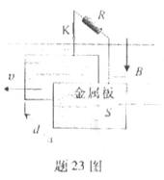

（1）该发电装置的电动势；

（2）通过电阻R的电流强度；

（3）电阻R消耗的电功率．

24．（18分）小明站在水平地面上，手握不可伸长的轻绳一端，绳的另一端系有质量为*m*的小球，甩动手腕，使球在竖直平面内做圆周运动．当球某次运动到最低点时，绳突然断掉，球飞离水平距离*d*后落地，如题24图所示．已知握绳的手离地面高度为*d*，手与球之间的绳长为，重力加速度为*g*．忽略手的运动半径和空气阻力．

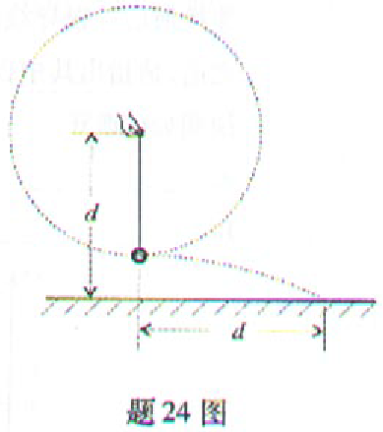

（1）求绳断时球的速度大小，和球落地时的速度大小．

（2）问绳能承受的最大拉力多大？

（3）改变绳长，使球重复上述运动。若绳仍在球运动到最低点时断掉，要使球抛出的水平距离最大，绳长应为多少？最大水平距离为多少？

25．（19分）某兴趣小组用如题25图所示的装置进行实验研究．他们在水平桌面上固定一内径为的椭圆形玻璃杯，杯口上放置一直径为，质量为的匀质薄圆板，板内放一质量为的小物块．板中心、物块均在杯的轴线上．物块与板间动摩擦因数为，不计板与杯口之间的摩擦力，重力加速度为g，不考虑板翻转．

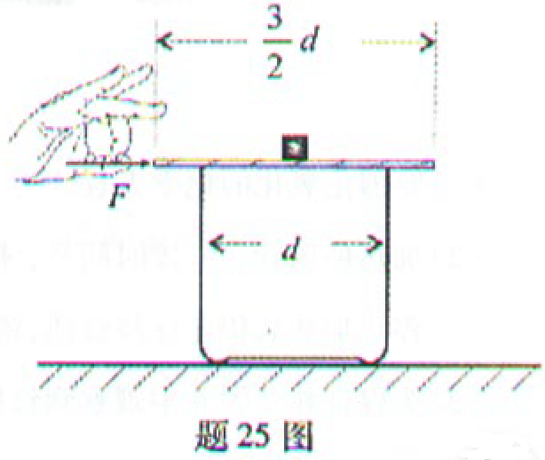

（1）对板施加指向圆心的水平外力*F*，设物块与板间最大静摩擦力为，若物块能在板上滑动，求*F*应满足的条件．

（2）如果对板施加的指向圆心的水平外力是作用时间极短的较大冲击力，冲量为，

①应满足什么条件才能使物块从板上掉下？

②物块从开始运动到掉下时的位移为多少？

③根据与的关系式说明要使更小，冲量应如何改变．

**2010年普通高等学612171259218校招生全国统一考试（重庆卷）**

**理科综合能力测试（物理部分）参考答案**

第一部分

选择题（包括21小题，每小题6分，共126分）

14．C 15．A 16．C 17．B 18．D 19．A

20．B 21．D

第二部分（包括10小题，共174分）

22．（19分）

（1）①0．1 ②2．5 ③

（2）①分压

②A．电键S不应闭合，应处于断开状态

B．滑动变阴器滑动触头位置不当，应将其置于端

③A．路端电压U与612171259218电流I的关系曲线见答题22图3．

B．4.6 612171259218 2.7

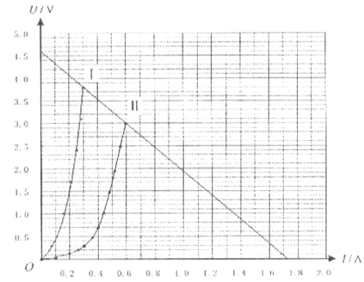

23.（16分）

解：

（1）由法拉第电磁感应定律，有*E*＝*Bdv*

（2）两板间河水的电阻*r*=

由闭合电路欧姆定律，有

*I*=

（3）由电功率公式，*P*=*I*2*R*

得*P*=

24．(18分)

解：

（1）设绳断后球飞行时间为*t*，由平抛运动规律，有

竖直方向*d*=*gt*2，水平方向*d*=*v*1*t*

得　　*v*1=

由机械能守恒定律，有

＝+*mg*

得 *v*2=

（2）设绳能承受的最大拉力大小为*T*，这也是球受到绳的最大拉力大小．

球做圆周运动的半径为*R*＝

由圆周运动向心力公式，有*T*－*mg*=

得　*T*=*mg*

（3）设绳长为*l*,绳断时球的速度大小为*v*３，绳承受的最大拉力不变，

有** 得*v*3= 

绳断后球做平抛运动，竖直612171259218位移为*d*－*l*,水平位移为*x*，时间为*t*1，

有*d*－*l*=  *x*=*v*3­*t*1­

得*x*＝4

当*l*＝时，*x*有极大值 *xmax*＝*d*

25．（9分）

解

（1）设圆板与物块相对静止时，它们之间的静摩擦力为*f*，共同加速度为*a*

由牛顿运动定律，有

对物块 *f*＝2*ma* 对圆板 *F*－*f*＝*ma*

两物相对静止，有 *f*≤*fmax*

得 F≤*fmax*

相对滑动的条件*F*＞*fmax*

（2）设冲击刚结束时圆板获得的速度大小为*v*0，物块掉下时，圆板和物块速度大小分别为*v*1和*v*2．

由动量定理，有 *I*＝*mv*0

由动能定理，有

对圆板－2*mg*（*s*＋*d*）＝*mv*12－*mv*02

对物块2*mgs*＝（2*m*）*v*22－0

由动量守恒定律，有

*mv*0＝*mv*1＋2*mv*2

要使物块落下，必须 *v*1＞*v*2

由以上各式得

*I*＞*m*

*s*＝

分子有理化得

*s*＝

根据上式结果知：I越大，s越小．